В доме на Новочеремушкинской отремонтировали фасад и инженерные коммуникации
20.11.2020
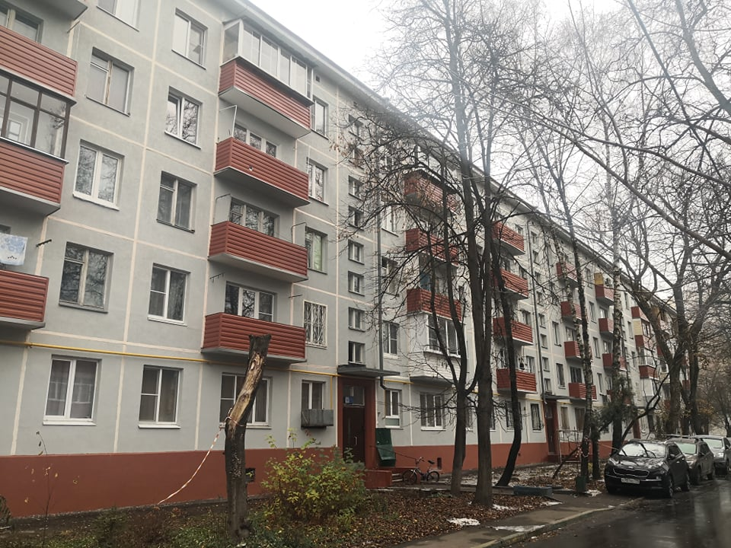
В плановом режиме продолжается капитальный капитальный ремонт в доме на Новочеремушкинской, 14, к. 2. В настоящее время здесь практически завершен ремонт фасада.
Капитальный ремонт общего имущества многоквартирных домов, который проводится в Академическом районе, по каждому объекту проходит поэтапно. В настоящее время в доме на Новочеремушкинской, 14, к. 2 практически завершены работы по ремонту фасада, в том числе, отремонтированы и оформлены в едином стиле балконы, отремонтированы входные группы с заменой дверей и др.
Работы по капремонту на Новочеремушкинской, 14, к. 2 выполняются ООО «Артстрой», заказчиком является фонд капитального ремонта многоквартирных домов Москвы.
Фото: «Твоя газета»
«Твоя газета»
Новости Академического района

Адрес страницы: http://akademichesky.mos.ru/presscenter/news/detail/9445202.html
Управа района Академический города Москвы

